070327

La querelle
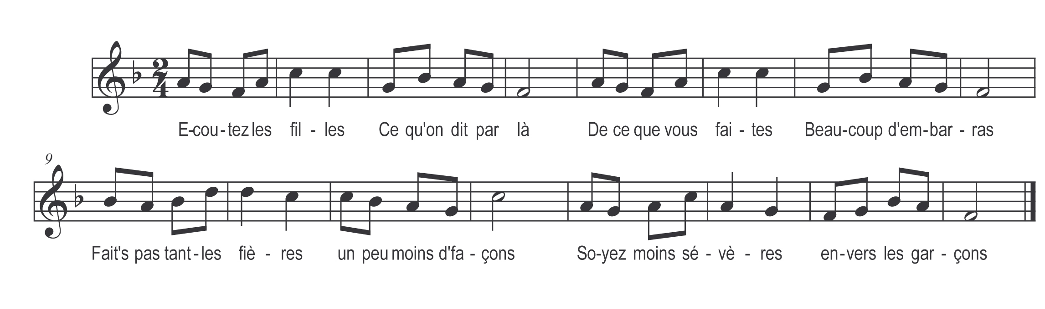

Ecoutez les filles ce qu’on dit par là
De ce que vous faites beaucoup d’embarras
Fait’s pas tant les fières un peu moins d’façon
Soyez moins sévères envers les garçons

Ah ! De vous répondre nous en prenons soin
Mais de vous confondre c’est notre dessein
Vous êtes sans rire un peu plus que rien
Mais sans trop vous dire nous vous valons bien

Vous êtes bavardes y a jâ plus que vous
Vous êtes jalouses c’est connu partout
Car dans le ménage un pauvre mari
Souvent il enrage et meurt de dépit

Qu’avez-vous à dire vilains vagabonds
Vous battez vos femmes souvent sans raison
Sont-ils en ménage c’est l’charivari
Nuit et jours il grondent c’est pas l’Paradis

Les filles sont faites c’est pour nous aimer
Allons avec elles pour nous en moquer
Croyez bien les filles si nous le voulions
Nous passer de femme que nous le ferions

Vous passer de femme impossible à vous
Vous êtes incapables d’avoir soin de nous
D’aller voir les filles vous en êtes fous
C’est pourquoi nous sommes bien meilleures que vous

Vous êtes menteuses bien plus qu’il ne faut
Bien souvent boudeuses ce n’est pas très beau
Vous causez sans cesse bien mal à propos
Et c’est la paresse votre grand défaut

Qu’avez-vous à dire mauvais galopins
La pip’ à la bouche le verre à la main
Les défaut des autres vous les publiez
Mais ce sont les vôtres que vous leur prêtez

Cessez vos langages cessez vos propos
Pour le mariage cachez vos défauts
Un’ fois couronnées vous êt’s l’univers
Fait’s bien vos sottises vous s’rez en enfer

Si dans le mariage vous avez soucis
Nous aurons l’ courage les gars on vous l’dit
Et aussi la joie de bien vous aimer
Ce s’ra dans l’ménage la tranquillité

